

**SINGAPORE EPSON IND PTE LTD**

**New Module - Inspection**

|  |  |  |
| --- | --- | --- |
| Version Date | : | 21 Aug 2017 |
| Document Version | : | 1.4 |
|  |  |  |



Contents

**1.0 标准业务流程图 (无质量检验流程):** 3

**1.1 标准业务流程图 (含质量检验流程):** 3

**2.0 业务与系统流程以及操作：** 4

2.1 Incoming Quality Control (IQC) – 入库质检 4

2.2 Outgoing Quality Control (OQC) – 销售出库检验 6

2.3 Failure Cost (FCOST) Calculation: 7

**3.0 Final Objective of this Development** 8

**3.1 Scope of work:** 10

**Appendix:** 11

# **1.0 标准业务流程图 (无质量检验流程):**



# **1.1 标准业务流程图 (含质量检验流程):**



# **2.0 业务与系统流程以及操作：**

## 2.1 Incoming Quality Control (IQC) – 入库质检

1. 客户发货到EPSON，当前流程为先生成销售订单，然后点开发按钮生成其他入库单，再到开发的程序内生成条形码。
2. 一旦条码已经贴上物料上，用户会通过条码转移（Barcode Transfer）把条码转移到下一个仓库（仓库地址标记为：IQC）以进行材料的质量检验。QC Status字段将会被更新为“Pending QC”。意思是待检验
3. 需添加一模块，名为“IQC Result”即入库检验结果。请查看此文档最后部分作为参考。
   1. 质检人将会到此模块中更新质量检验结果。结果有二：
      1. Passed（合格）：条码允许继续做条码转移到下个仓库开始加工。此时QC Status 将会被更新且允许继续进行条码转移
         1. QC Status：IQC – Passed
      2. Failed （不合格）：此时条码QC Status自动更新为“IQC – ONDOLD
   2. 如果是质检判断为劣品，此时系统需要有一模块，名为**Generate and Send RMDF**。此时Epson质检人会负责摄下劣品的缺陷，然后到此模块中填写质检结果。例如：从条码中，多少的数量是属于劣品，质检人会把数量以及缺陷的名称填写到此模块。所填写的数量合计的结果是不允许大于条形码的数量。如果合计以后的数量是大过条形码数量，系统需要**提示**。

*客户有个要求，就是一旦点击此模块，需要提示让用户登录，就两个字段：字段1：账号（user），字段2：账号口令（Password）：

此账号登录的信息必须与登录U8系统一样。意思是如果填写的账号不在U8用户列表中，需要报错。请唐总看看是否能够实现

*需要有设计模板的功能。意思是可以设计邮件的内容。

* + 1. 填写过程中，质检人会把照片作为劣品的附件为证据。用户会自行压缩所有文档为附件。
       1. 如果附件的大小多过10MB，需要有**提示**的信息以及所填写的结果是**不允许保存**的。
    2. 当质检结果填写完毕，用户点Save的时候就生成RMDF以及把内容以邮件的方式发到收件人。
       1. 收件人：关联到系统的基础档案中的人员档案内有一字段为收件人的邮箱地址。
       2. 关键是只发到其中一个部门中的所有成员。
    3. **Generate and send RMDF表头**需要有的字段如下：
       1. RMDF NO. ：RMDF单据号
       2. Lot No. ：条形码
       3. Qty Received: Lot Qty
       4. Sample Size: 需要关联到一个表
          1. **AQL Table**：需要创建此表表中字段

数量下限：Min Qty

数量上限：Max Qty

Sample Size

* + - * 1. 此字段需要取Lot Qty的值与此表中的两个字段作比较。Lot Qty的值如果是属数量下限以及数量上限之间，就取Sample Size即可
      1. Customer:
      2. AQL Level:
      3. Date Received:
      4. Date Inspected
      5. Inspected by:
    1. **Generate and send RMDF的表体**需要有的字段如下
       1. 请参考此文档后面的截图
  1. 需要有一模块，属列表，名为**RMDF List**。所有生成出来的RMDF都需要有个类似单据号的一个记录。这个RMDF LIST主要是让用户进行以下的操作：
     1. 查询，查询条件如下：
        1. LOT NO：条形码
        2. RMDF No. ：RMDF号
           1. RMDF单据号格式为：RMDFYYMMXXXX

例如：RMDF17070001

* + - 1. RMDF单据生成的日期期间
    1. 重发RMDF给收件人
    2. 更新RMDF中其中一个字段。详细请往下看。

1. 一旦RMDF发到EPSON内部团队后，团队负责人会把此RMDF发到客户让客户决定劣品的下一步工作。此时EPSON将会等待客户的反馈。
2. 一旦客户有了反馈，EPSON的团队会更新RMDF的一个结果。
   1. 用户会到RMDF List中按客户反馈的RMDF单据号查询，查询出来的结果，用户会在表体更新一字段为**Customer Feedback**。更新后点保存。后台数据也是同步被更新。
      1. Customer Feedback中是需要下滑列表选项。选项为：
         1. UAI
         2. SORT
         3. RETURN
   2. 一旦Customer Feedback被更新以后，条码状态中的一字段为**QC Status**也会自动更新为“Confirmed - ”+《Customer Feedback值》
      1. 例如：
         1. Confirmed – UAI
         2. Confirmed – SORT
         3. Confirmed – RETURN
   3. 如果条码状态中**QC Status**的值是属于“Pending QC”或者是“ONHOLD”，条形码是**不允许**进行任何**条码转移**。即在条码转移模块中提示信息说条码属于“QC Status”便可。

## 2.2 Outgoing Quality Control (OQC) – 销售出库检验

1. 出库前质检
2. 条码会经过条码转移到下个仓库，而仓库的地址为“OQC”的仓库。
3. 在条码转移的过程中，如果下个仓库的仓库地址为“OQC”的话，当用户点保存后，条码状态中QC Status需要自动更新为“OQC – Pending QC”
4. 需要添加一模块为 – **OQC Result**，此模块与IQC Result是一致的。可以参考此文档最后一部分的截图。这次的质检结果有两种结果：
   1. 合格：用户会到此模块中扫条码，然后更新质检结果为合格。更新后条码允许进行条码转移。
      1. 条码状态中QC Status的字段为：OQC – Passed
   2. 不合格：用户会到此模块中录入质检的结果FHOUT的仓库
      1. 录入过程中，用户会更新一字段，名为Action。此字段需要关联到Action Table中的Action，然后以下滑列表选项呈现出来让用户选择。选择的条件需按照条码对应的存货编码，然后关联到此Action Table中。
      2. QC Status 字段为：OQC – 《Action》
   3. 所有录入的数据都必须存储到后台的一个表中，表中的信息与条码状态一致，只是有几列的信息比较重要如：
      1. QC Status
      2. Action
      3. No. of QC Result
         1. 这个是记录着该条码有经过多少次的质检。一般如果只有一次质检的话，就显示1就可以了。

## 2.3 Failure Cost (FCOST) Calculation:

1. FCost % = (Labour + Process + Plating Cost + Part)/(Department Sales (monthly))
   1. Department Sales: Total Sales (can retrieve from invoice), department will be retrieved from Inventory Master, **Production Department**.
2. FCost =Labour + Process + Plating Cost + Part
3. Part Cost = Sales Invoice Unit Price.
4. Labour/Process/Plating Cost can be retrieved **FROM Action Table**.

# **3.0 最终目标：**

二期开发的最终目标是可以把数据通过图表呈现出来，以下是3种不一样的图表。

1. Yield Summary

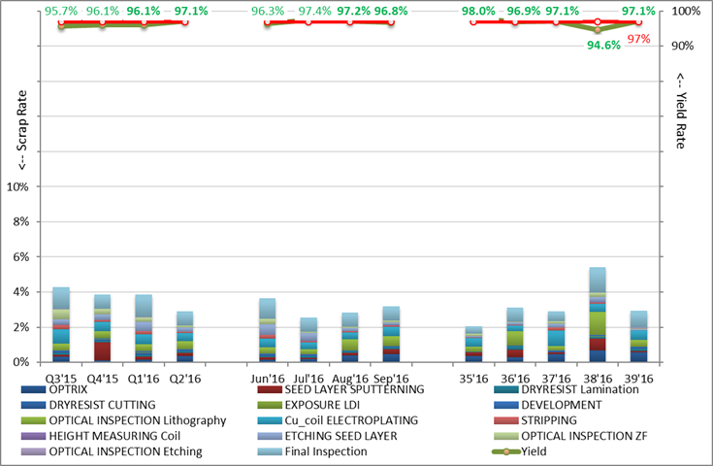

1. Monitoring of Top Defect

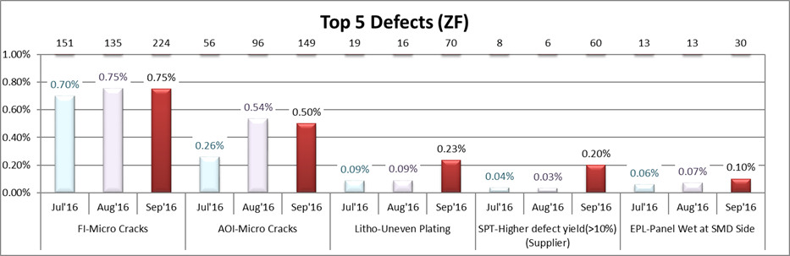

1. Full report for xxx department

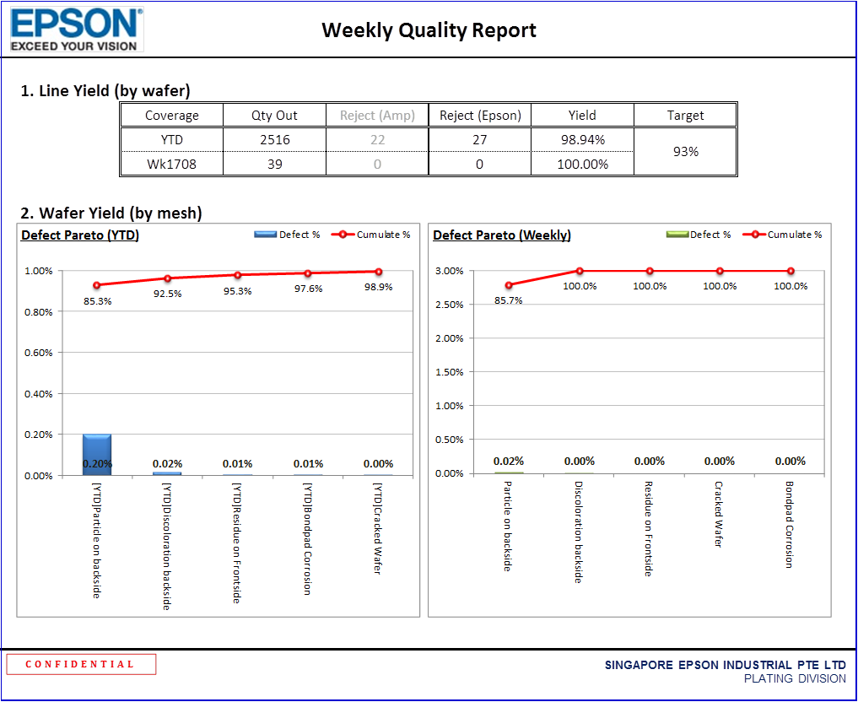

# **3.1 工作范围:**

Package included:

1. IQC & OQC Result 模块
2. Generate and Send RMDF 功能
   1. 以邮件发送RMDF明细到内部人员
   2. 需要有设计模板的功能，让用户自行设计邮件的内容
   3. 需要有附件的功能。附件大小不能大于EPSON的邮件大小的容差（10MB）
3. 后台的数据表，允许用户查询的表。然后可以导出到Excel上以便用户使用于后期的分析。
4. FCOST 计算
5. 图表报表
6. Production TAT 报表的逻辑
   1. 开始时间（已有）
   2. 结束时间（需要加在二期内）

# **Appendix:**

Appendix for OQC Result Table:

* 1. Lot No: retrieve from the barcode scanned in the header
  2. Part No. : Item code of the barcode scanned
  3. RMDF: retrieved from the RMDF No. in Generate and Send RMDF module
  4. Receive Date: Stock in date in GLST
  5. Shipment Date: the date in barcode status table whereby the status of the barcode is in Delivery
  6. Defects: Dropdown list, according the customer code and reference to a maintenance table (Defect List, new table for user to maintain. Please refer the sample in the following section)
  7. Quantity: datatype – number, user entry
  8. Accept: Dropdown selection, value either “Yes” or “No”
  9. Reject: Dropdown selection, value either “Yes” or “No”
     1. Accept and Reject are not allowed to tick at the same time
  10. Additional Job: Dropdown list selection, value will be based on the customer and referred to a maintenance table (New table for user to maintain, please refer to following section)

IQC / OQC result entry screen:

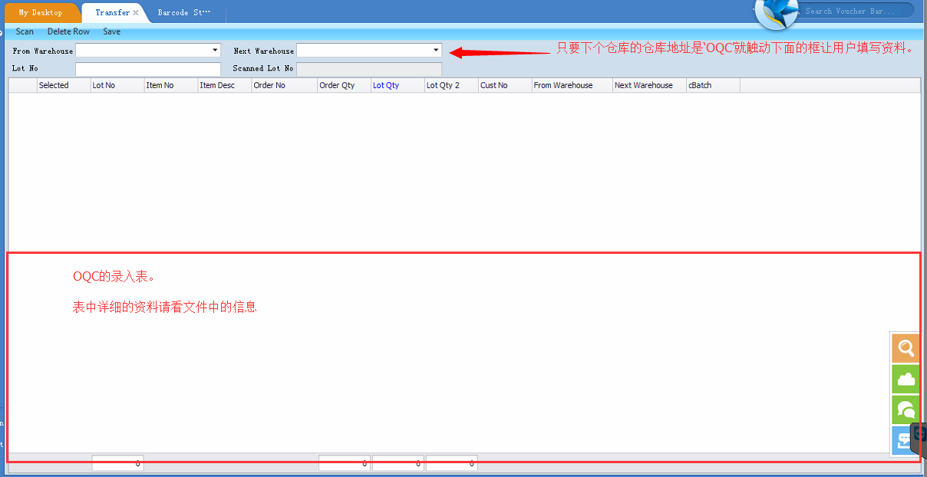

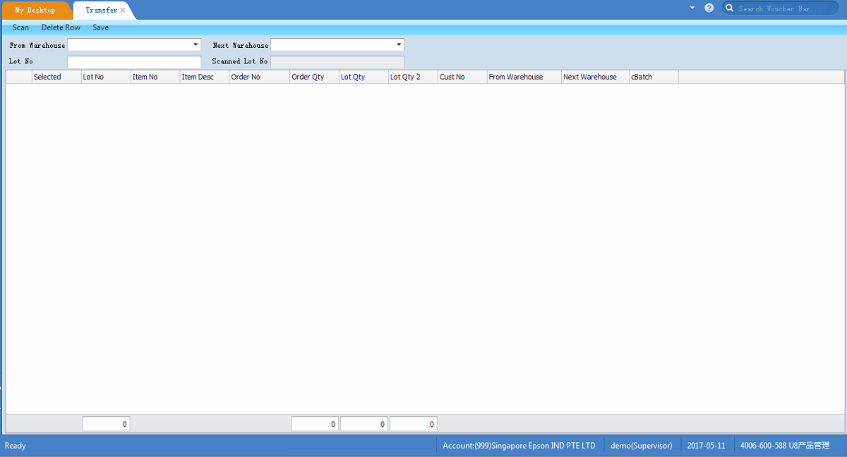

不能大于Lot Qty

汇总数量

总数量

Add Row

Delete Row

Attachment

Qty

Defect

Reject

Accept

Ins Qty

Action

Lot Qty

Lot No

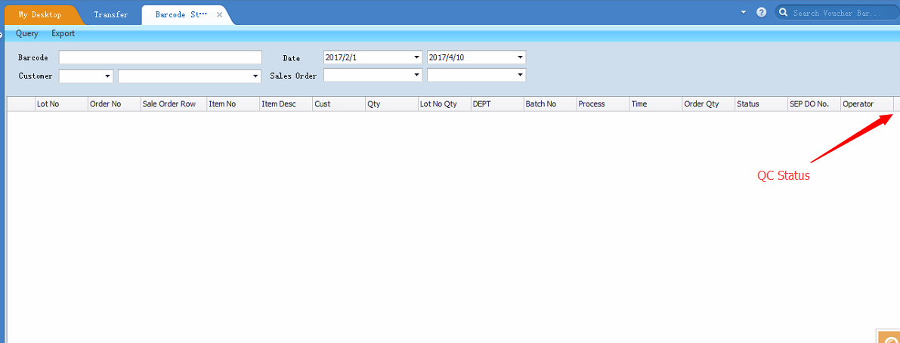

**Defect Table：**

|  |  |  |
| --- | --- | --- |
| **Customer** | **Defects** |  |
| 1893 | Broken | User Maintain |
| 2011 | Crack |
| 2011 | Broken |
| 90727 | Crack |

**Action Table：**

**only after delivery Lot can be considered

FCost % = (Labour + Process + Plating Cost + Part)/(Department Sales (monthly))

FCost =Labour + Process + Plating Cost + Part

Part Cost = SI Price by Part by Lot No.

|  |  |  |  |  |  |  |
| --- | --- | --- | --- | --- | --- | --- |
| Text | Text | Text | Double | Double | Double | Double |
| **Part No.** | **Action Code** | **Action Name** | **Labour** | **Process** | **Plating Cost** | **Part** |
| (Inventory Code) | 001 | Rework |  |  |  |  |
|  | 002 | Rewashed |  |  |  |  |
|  | 003 |  |  |  |  |  |
|  | 004 |  |  |  |  |  |